Муниципальное общеобразовательное учреждение

″Средняя школа № 4″ г. Вологды

Экзаменационный реферат на тему:

**″Тайны Красной планеты″**

Работу выполнил: ученик

9 класса средней школы

№ 4 г. Вологды

**Утин Владимир**

Работу проверил:

________ Дуркина Л. И.

оценка ___отл.___

**ВОЛОГДА**

**2004**

**Содержание**

##### ВВЕДЕНИЕ ---------------------------------------------------------------------------------------------------- 2

КРАСНАЯ ПЛАНЕТА --------------------------------------------------------------------------------------- 3

ЛУНЫ------------------------------------------------------------------------------------------------------------ 3

АТМОСФЕРНЫЙ СОСТАВ---------------------------------------------------------------------------------5

ТЕМПЕРАТУРНЫЙ РЕЖИМ ПЛАНЕТЫ--------------------------------------------------------------- 6

РЕЛЬЕФ МАРСА:

-Геологические особенности-------------------------------------------------------------------------------- 7

-Кратеры -------------------------------------------------------------------------------------------------------- 7

-Равнины--------------------------------------------------------------------------------------------------------- 7

-Вулканы--------------------------------------------------------------------------------------------------------- 8

-Поднятия-------------------------------------------------------------------------------------------------------- 8

-Каналы ---------------------------------------------------------------------------------------------------------- 8

-Полярные шапки-----------------------------------------------------------------------------------------------9

ИСТОРИЯ "ЖИЗНИ" НА МАРСЕ:

-Сидония -------------------------------------------------------------------------------------------------------- 9

-Метеорит ALH84001-----------------------------------------------------------------------------------------11

-“Ирригационные каналы”-----------------------------------------------------------------------------------12

-Значение марсианской жизни ----------------------------------------------------------------------------- 13

ПОСЛЕДНИЕ НОВОСТИ С МАРСА -------------------------------------------------------------------- 14

ХРОНОЛОГИЯ МИССИЙ НА МАРС --------------------------------------------------------------------30

ЗАКЛЮЧЕНИЕ------------------------------------------------------------------------------------------------ 33

СПИСОК ИСПОЛЬЗОВАННОЙ ЛИТЕРАТУРЫ------------------------------------------------------ 34

"Я думаю, мы отправляемся на Луну потому,

что человек всегда бросал вызов всему и всем.

Так уж устроила людей природа".

Нейл Армстронг

**Введение.**

Марс... Четвертая по порядку от Солнца большая планета Солнечной системы, далекая и загадочная с незапамятных времен, сегодня стала близкой. Это стало возможным сегодня благодаря достигнутым успехам космонавтики. А вчера еще любопытное и целеустремленное человечество довольствовалось "голубой мечтой" о полетах на "красную планету".

Испокон века Марс притягивал к себе взоры и мысли землян. Возможность жизни на других планетах Солнечной системы будоражила лучшие умы человечества. В литературе тема Марса тоже очень популярна: Такие произведения как “Аэлита” Алексея Толстого, “Марсианские Хроники” Рэя Брэдбери и “Война Миров” Герберта Уэллса известны практически каждому, а уж перечислить всех авторов, писавших о Марсе, вообще нельзя.

Пафос романтических 60 гг., когда с экранов кинотеатров не сходил восторженный вопрос "...есть ли жизнь на Марсе?", сменился рабочими буднями полетов на Марс автоматических межпланетных станций (АМС), начало которым положил первый полет к "красной планете" советской станции "Марс-1", запущенной 1 ноября 1962 г. Марс оказался "крепким орешком". Начиная с 1959 г. в СССР и России было разработано восемь типов "марсианских" станций, дошедших до летно-конструкторских испытаний. Путь к нашей последней, к сожалению неудачной, экспедиции оказался тернистым: с 1962 по 1996 г. выполнено 17 стартов АМС к Марсу. Из них лишь четыре миссии считаются частично успешными. Последний старт станции "Марс-8" (проект "Марс-96"), состоявшийся 16 ноября 1996 г., оказался безуспешным. Аппарат с разгонным блоком вышел на околоземную орбиту. Однако старт к Марсу с этой орбиты уже не состоялся. Неудача, скорее всего, произошла из-за отказа разгонного блока. 17 ноября станция "Марс-8" сгорела в атмосфере Земли над Тихим океаном. Неудача марсианских экспедиций постигала не только нас, но и США. Но несмотря ни на что, не все экспедиции были провальными, так что люди накопили немало сведений об атмосфере Марса, его климате, поверхностном составе и геологических процессах, протекающих на нем.

В смелых мечтах ученые желают изменить климат Марса, сделать его пригодным для жизни и заселить людьми, но если одни считают, что это недалекая реальность, другие заявляют, что дальше разговоров дело не зайдет. А если Марсу и суждено приютить людей, случится это очень и очень не скоро.

Встает законный вопрос: “Почему?” Почему Марс, почему именно к нему привязано столько внимания, как простых людей, так и ученых? Вероятно потому, что Марс - единственная планета в Солнечной Системе, на которой могут приютиться люди. Луна - безжизненный безатмосферный мир со скачками температуры от +130°С до -170°С; Меркурий считается неблагоприятным для любых форм жизни, какую только можно вообразить, т.к. представляет из себя крошечный, бурлящий шар; Венера-вторая планета от Солнца, где из ядовитых облаков двадцать четыре часа в сутки льется концентрированная серная кислота. Газовые гиганты слишком далеки, чрезмерно холодны и у них даже нет твердой поверхности, чтобы на них можно было жить. Нептун очень далек, мало изучен и представляет собой маленький ледяной шар. Так что Марс - единственная пригодная планета. Он, бесспорно, является самой “землеподобной” планетой в Солнечной системе. Его ось наклонена под углом в 24.935 градуса к плоскости орбиты его вращения вокруг Солнца (наклон оси Земли составляет 23.5 градуса). Период вращения Марса вокруг своей оси составляет 24 часа 39 минут 36 секунд (Земли-23 часа 56 минут 5 секунд). Как и Земля, он не представляет собой идеальную сферу, а несколько приплюснут с полюсов и несколько взбухает на экваторе. Как и Земля, он имеет четыре сезона, правда их длительность почти вдвое больше: из-за эллиптической орбиты сезоны в северном и южном полушария имеют разную продолжительность: лето в северном полушарии продолжается 177 марсианских суток, а в южном оно на 21 день короче и теплее на 20 градусов, чем лето в северном полушарии. Наконец, как и Земля, он имеет ледяные полярные шапки, горы, пустыни и пылевые бури. И хотя сейчас Марс производит впечатление безжизненной пустыни, есть данные о том, что в древние времена его оживляли океаны и реки, а его климат и атмосфера были весьма похожи на земные.

**Красная Планета.**

Первая поразительная особенность Марса - его красный цвет. Эта особенность оказалась настолько важна, что определила название планеты. Древние не мучались вопросом, почему Марс окрашен в красный цвет. Они были уверены, что это кровь. Потому что в годы так называемых великих противостояний[1] Марс подходит к Земле на самое близкое расстояние, и тогда между людьми почему-то вспыхивают наиболее жестокие войны. Действительно, что лучше крови могло символизировать предстоящие ужасы? Вавилоняне отождествляли планету - предвестницу несчастий с богом сражений Нергалом, греки и римляне - с богом войны Аресом или Марсом. Название «Марс» закрепилось и вполне оправдывало себя на протяжении всей истории человечества. Вот и последнее Великое противостояние, когда Марс в очередной раз подошел близко к Земле, совпало с началом второй мировой войны и нападением Германии на СССР.

Почему же Марс красный? Такой цвет Марс получил благодаря полезным ископаемым, которые содержат избыточное количество оксида железа, имеющего красноватый цвет. Так что древние были не так уж далеки от истины - марсианский песок делает красным та же самая окись железа, которой обязан свои цветом гемоглобин человеческой крови.

**Луны.**

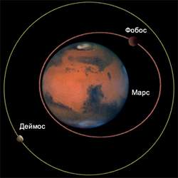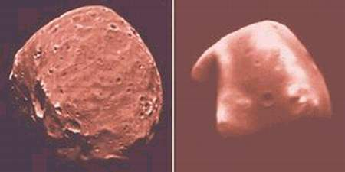

|  |  |  |
| --- | --- | --- |
|  | Фобос | Деймос |
| Расстояние от планеты | 9 380 км | 23 460 км |
| Наклон орбиты к экватору | 1° | 2,7° |
| Размеры | 26,6 х 22,2 х 18,6 км | 15 х 12,4 х 10,8 км |
| Масса | 1,27•1016 кг | 1,8•1015 кг |
| Звездная величина | 11,6m | 12,7m |
| Открыт | 1877 | 1877 |

«… Кроме того, они открыли две маленькие звезды, или два спутника, обращающиеся около Марса. Ближайший из них удалён от центра этой планеты на расстояние, равное трём её диаметрам, второй находится от неё на расстоянии пяти таких же диаметров». Это строки из романа Джонатана Свифта о приключениях Гулливера. Они были написаны в 1726 году, когда никто спутников Марса не видел даже в телескопы, не говоря уже о том, чтобы довольно точно предсказать параметры этих небесных тел. Так, период обращения одного из спутников Марса Свифт угадал с точностью до одной четверти, а другого – до 40 процентов. Между прочим, Свифт не был единственным великим писателем XVIII столетия, кто «открыл» спутники Марса. Франсуа Мари Вольтер – властитель дум блистательного века Просвещения, сочиняя в 1752 году фантастическую повесть «Микромегас», тоже упомянул «две луны Марса». Но мельком, без тех подробностей, которые перечислил Свифт, единственным «доказательством» служит такое соображение: одной луны было бы недостаточно, чтобы освещать по ночам столь далёкую от Солнца планету. Однако до подлинного, а не «научно – фантастического» открытия спутников Марса человечеству пришлось ждать ещё полтораста лет, до 1877 года, который поистине стал «**марсианским**»!

Спутники Марса были открыты 11 и 17 августа 1877 года во время великого противостояния американским астрономом Асафом Холлом. Такие названия спутники получили опять же из греческой мифологии: Фобос и Деймос - сыновья Ареса (Марса) и Афродиты (Венеры), всегда сопровождали своего отца. В переводе с греческого “Фобос” означает “страх”, а “Деймос” - “ужас”.

Фобос - самая близкая луна к ее планете в Солнечной системе. Расстояние от Фобоса до Марса-9380 километров и вращается спутник вокруг Марса с периодом 7 час. 39 мин. Таким образом, Фобос совершает обращение вокруг планеты втрое быстрее, чем сам Марс вращается вокруг своей оси. За сутки Фобос успевает совершить три полных оборота и еще пройти дугу в 78 градусов. Для марсианского наблюдателя Фобос восходит на западе и заходит на востоке.

Размеры Фобоса невелики-26,6х22,2х18,6 км. Последние данные, полученные со спускаемого аппарата “Марс Глобал Сервейер”, показали, что поверхность Фобоса, являющаяся как бы ребром относительно планеты, вся покрыта кратерами от постоянных метеоритных столкновений.

В 1945 году американский астроном Б. Шарплес обнаружил вековое ускорение в движении Фобоса по орбите. Это означало, что Фобос, строго говоря, движется по очень пологой спирали, постепенно приближаясь к поверхности Марса. Если так и дальше будет продолжаться, через 15 млн. лет-срок с космической точки зрения весьма небольшой, Фобос упадет на Марс. Интересно, что есть программа, призванная “помочь” Фобосу упасть на Марс с целью повышения температуры планеты вследствие столкновения со спутником, но насколько это реально-покажет время.

Деймос - самая маленькая известная луна в Солнечной системе. Спутник не обладает сферической формой, его размеры 15x12,4х10,8 км. Расстояние до Марса порядка 23 460 тысяч километров. Период вращения спутника вокруг Марса 30 часов 21 минута. Период обращения Деймоса немного больше, чем период вращения Марса, поэтому хоть Деймос и “нормально” восходит на востоке и заходит на западе, но движется по небу Марса крайне медленно.

Небольшими кратерами поверхности спутников усеяны примерно также как и Луна. При общем сходстве, обилии мелко раздробленной породы, покрывающей поверхности спутников Фобос выглядит более "ободранным", а Деймос имеет более сглаженную, засыпанную пылью поверхность. На Фобосе обнаружены загадочные борозды, пересекающие почти весь спутник. Борозды имеют ширину 100-200 м и тянутся на десятки километров. Глубина их от 20 до 90 метров. Есть несколько гипотез, объясняющих происхождение этих борозд, но пока нет достаточно убедительного объяснения, как впрочем, и объяснения происхождения самих спутников. Скорее всего, это захваченные астероиды.

**Атмосферный состав.**

|  |  |
| --- | --- |
| газ: | Содержание (%) |
| Диоксид углерода | 95.32 |
| Азот | 2.7 |
| Аргон | 1.6 |
| Кислород | 0.13 |
| Оксид углерода | 0.07 |
| Водяной пар | 0.03 |
| Неон | 0.00025 |
| Криптон | 0.00003 |
| Ксенон | 0.000008 |
| Озон | 0.000004 |

Атмосфера на Марсе сильно разрежена, так как Марс не способен долго удерживать возле себя молекулы газов. В отдаленном будущем атмосфера, видимо, совсем растворится в пространстве. А в настоящий момент ее давление у поверхности в лучшем случае составляет лишь один процент от нормального земного атмосферного давления. Однако втрое меньшая сила тяжести на поверхности Марса позволяет даже такому разреженному воздуху поднимать миллионы тонн пыли. Пылевые бури на красной планете - не редкость. Астрономы, стремящиеся что-либо с Земли разглядеть на Марсе, борются уже с двумя атмосферами. Пылевые бури в марсианской атмосфере иногда могут бушевать месяцами. Через определенное время в буре накапливается слишком много пыли и она начинает распадаться. Бури наиболее сильны весной и летом в южном полушарии, когда планета наиболее близка к Солнцу и ветры наиболее сильные. Состоит марсианская атмосфера на 95,3% из углекислоты, 2,7% молекулярного азота и 1,6% аргона. Есть в атмосфере небольшое количество водяного пара.

Низким температурам Марс обязан углекислому газу, который отражает энергию, получаемую планетой от Солнца. Практически отсутствующая атмосфера не помогает Марсу с повышением температуры. На теневой и солнечной сторонах температуры сильно рознятся.

Когда первые фотографии с поверхности Марса, сделанные “Викингом”, были переданы на Землю, ученые были очень сильно удивлены, увидев, что Марсианское небо не черное, как это предполагалось, а розовое. Оказалось что пыль, висящая в воздухе, поглощает 40% поступающего солнечного цвета, создавая цветной эффект.

Ключевая проблема Марса даже не его низкая температура, а очень сильная разреженность воздуха. Ученые давно мечтали отправить экспедицию на вулкан Олимп, но на его вершине воздух разрежен настолько, что спускаемый аппарат даже не сможет замедлить скорость для успешной посадки. Опять же из-за низкого атмосферного давления на Марсе не может существовать жидкой воды, необходимой для любой жизни. При комбинации низкого давления и низких температур жидкая вода застыла бы мгновенно. Несмотря на то, что количество воды в атмосфере очень мало, оно близко к насыщенности - тоже результат низкого давления.

Результаты исследований американского спускаемого аппарата “Патфайндер” показали, что если бы человек стоял на Марсе, разница температуры между его стопами и грудью составила бы приблизительно 15 градусов.

Однако изотопный состав атмосферы и наличие инертных газов указывают на то, что в прошлом атмосфера сильно отличалась от той, что показывает сейчас измеритель космического корабля.

**Температурный режим планеты.**

Первые измерения температуры Марса с помощью термометра, помещённого в фокусе телескопа-рефлектора, проводились ещё в начале 20-х годов. Измерения В. Лампланда в 1922г. дали среднюю температуру поверхности Марса -28°С, Э. Петтит и С. Никольсон получили в 1924г. -13°С. Более низкое значение получили в 1960г. У. Синтон и Дж. Стронг: -43°С.

Позднее, в 50-е и 60-е гг. были накоплены и обобщены многочисленные измерения температур в различных точках поверхности Марса, в разные сезоны и времена суток. Из этих измерений следовало, что днём на экваторе температура может доходить до +27°С, но уже к вечеру она падает до нуля, а к утру до -50°С. На полюсах температура может колебаться от +10°С в период полярного дня до очень низких температур во время полярной ночи.

В 1956 г. к измерению температур был применён новый метод – радиоастрономический. Марс, как и всякое нагретое тело, испускает не только инфракрасное излучение, но и более длинноволновое, лежащее в радиодиапазоне. Его принято называть тепловым радиоизлучением, в отличие от нетеплового, связанного с различными электромагнитными и плазменными процессами. Измеряя поток теплового радиоизлучения, можно определить температуру планеты.

Первые такие измерения выполнили К. Майер, Т. МакКаллаф и Р. Слонейкер в 1956 г. Они получили среднюю температуру поверхности Марса -55°C, т.е. заметно ниже, по инфракрасному излучению. Измерения, проведённые в последние годы с космических кораблей, показали, что на Марсе могут наблюдаться и ещё более низкие температуры, доходящие до -133°C - ниже точки замерзания углекислого газа.

Различие температур дня и ночи, полярных и тропических районов, зимы и лета приводит к возникновению ветров, имеющих подчас скорости 40-50 м/сек. Система воздушной циркуляции на Марсе изучается сейчас различными методами многими учёными.

Среди образований, обнаруженных на поверхности Марса, всеобщее внимание притягивают руслообразные протоки, или меандровые долины. Их внешний вид, наличие «притоков» вряд ли можно объяснить иначе чем, предложив, что это – русла рек.

Однако на Марсе в настоящее время реки течь не могут, там вообще не может быть жидкой воды. Причина этого в том, что при тех низких давлениях, которые господствуют на Марсе, вода закипает при очень низких температурах. Никакая другая жидкость не могла образовать наблюдаемых русел: лава быстро застывает, а жидкая углекислота даже в земных условиях не может существовать.

Итак, единственное возможное объяснения меандров на Марсе – это образование водных потоков, рек. Сейчас для него нет необходимых условий–значит они были в прошлом. Для этого нужно допустить, что в более ранние эпохи атмосферное давление на Марсе было значительно выше, чем в настоящее время.

Рельеф Марса

**Геологические особенности.**

Марс необычен тем, что имеет сильную асимметрию относительно экватора, который делит Марс на два полушария, резко отличающиеся друг от друга.

Южное полушарие находится на высоте 1-3 км Марсианского уровня моря, вся поверхность сильно исщерблена метеоритами и содержит многие километры глубоких каналов. Северное же полушарие находится ниже уровня моря и покрыто вулканическими потоками и содержит мало кратеров, в основном же это равнины или столовые горы.

Поверхность Марса проморожена на глубину более километра, а устойчивый на полюсах лед настолько крепок, что играет немалую роль в росте вулканов.

**Кратеры.**

Изучение кратеров немаловажно, потому что никаких образцов горных пород на Землю доставлено не было, и по кратерам мы можем оценить возраст поверхности Марса. Процесс датирования поверхности лишь по визуальным наблюдениям называется стратиграфией и все средства для анализа, доступные нам, лишь фотографии, сделанные беспилотными транспортными средствами.

Маленькие кратеры (около 5 км в диаметре) напоминают шар с пологим дном и резкими склонами. Большие кратеры (то 50 до 70 км в диаметре) напоминают небольшие равнины, окруженные холмами с нечеткими, изъеденными склонами.

По анализам вещества, выбитого из поверхности Марса метеоритом, можно определить, был ли Марс покрыт водой или льдом, когда кратер был образован.

Большая часть южного полушария и часть северного имеет поверхность, сильно покрытую кратерами. Возможно, северное полушарие имеет гораздо более гладкую поверхность в результате того, что кратеры были залиты лавой. Это не обязательно видимые вулканы, лава могла попасть через трещины на дне кратера.

Судя по тому, что южное полушарие гораздо сильнее покрыто кратерами, можно предположить, что его поверхность старше поверхности северного полушария. По другой теории все неровности северного полушария были стерты вследствие попадания огромного метеорита.

Большие кратеры были сформированы порядка 3.8 миллиарда лет тому назад.

# Равнины

Наиболее сильно покрытые кратерами равнины были образованы около 3.5 миллиардов лет назад, а слабо покрытые кратерами равнины образовались после того, как бомбардировка Марса уменьшилась - это произошло менее чем 500 миллионов лет назад.

Равнины на экваторе больше любой замеченной на Земле равнины и произошли в результате деятельности вулканов: они состоят из золы и лавы. Другие равнины, вероятно, образовались в результате деятельности вулканов, ветров и льда.

## Вулканы

Существуют два типа извержений, происходящих на Марсе: те, что происходят из одного кратера постоянно и тем самым строят вокруг себя вулканические горы, и извержения, происходящие из трещин в коре, за счет чего образуются обширные равнины. Из-за небольшой тектонической активности на Марсе вулкан, как правило, растет, не растекаясь до тех пор, пока хватит магмы.

Вулканы главным образом располагаются на поднятиях Элизиум и Фарсид около экватора. Лишь на северо-западе от поднятия Фарсида располагается вулкан Олимп - самый высокий вулкан не только на планете, но и в Солнечной системе. Геологи классифицируют его как “щитовой вулкан”, который состоит из круглого нароста лавы в 700 км диаметром, вздымающегося до вершины в виде кальдеры диаметром в 80 км. Внешний край нароста лавы ограничен обрывистыми утесами, возвышающимися на 6 км над окружающими равнинами. Этот вулкан похож на земные вулканы, например на известный вулкан на Гавайях, главное отличие - его огромные размеры. Причина таких размеров, по-видимому, в комбинации двух факторов: малая тектоническая активность Марса и глубокий источник магмы. Магма движется под очень сильным давлением, ведь чтобы дойти до поверхности Олимпа, ей необходимо пройти 150-200 км (это расстояние у гавайского вулкана-60 км). Большие вулканы имеют гладкие пологие склоны порядка 6-и градусов и даже меньше, соответственно у небольших вулканов склоны круче.

**Поднятия.**

К юго-западу от Олимпа находится поднятие Элизий - огромная возвышенность, увенчанная тремя вулканами. Самый высокий из них - гора Элизий возвышается на 9 км над окружающими равнинами.

К юго-востоку от Олимпа на расстоянии 1600 км начинается еще более громадная возвышенность, известная как поднятие Фарсида. Она вздымается на 10 км над условным уровнем моря и простирается более чем на 4 тысячи км с севера на юг и на 3 тысячи км с востока на запад, т.е. равняется по своим размерам Африке к югу от реки Конго. В свою очередь она увенчана тремя гигантскими щитовыми вулканами - Арсией, Павлиньим и Аскрейским, известными под общим названием “Горы Фарсида”. Расположенные на широких плечах поднятия Фарсида, они вздымают свои пики на высоту в 20 км над уровнем моря и остаются видимыми для космических кораблей даже во время сильнейших пылевых бурь.

**Каналы.**

По восточному краю поднятия Фарсида Марс кажется расколотым какими-то катастрофическими силами. Среди причудливого переплетения связанных между собой каньонов и впадин, известного под названием Лабиринт Ночи, поверхность планеты взрывает чудовищная извилистая борозда, которая тянется на расстояние в 4500 км на восток почти параллельно экватору, между пятой и двадцатой параллелями южной широты.

Это-долина Маринеров, названная в честь “Маринера-9”-первого космического корабля, сфотографировавшего ее. В глубину она достигает 7 км при максимальной ширине в 200 с лишним км. Для сравнения, она в 4 раза глубже, в 6 раз шире и более чем в 10 раз длиннее Большого Каньона в США. Восточная оконечность долины Маринеров поворачивает на север к экватору и вливается в так называемую “хаотическую местность” - истерзанный и развороченный ландшафт из массивных останков, долин и изломов. Из северной части этой хаотичной зоны появляются глубоко врезанные, очень широкие и длинные каналы - Симуд, Тиу и Арес (в последнем 4 июля 1997 года совершил посадку спускаемый аппарат НАСА “Глобал Сервейер”). Эти каналы пересекают дно огромной котловины, известной под названием равнина Хриса, где к ним присоединяются другие каналы, в том числе и Касей, который выходит из северной части центральной секции каньонов Маринеров и тянется на 3 тысячи км.

По единодушному мнению геологов, поразительным в этих каналах является то, что они могли быть проложены только потоками огромных количеств воды. Эти потоки текли из южного полушария Марса в северное с очень большой скоростью, поскольку стекали под уклон. В подтверждение этой теории есть еще один факт - в некоторых частях каньонов имеются слоистые отложения. Они могли сформироваться под водой, хотя эти отложения могли сформироваться и в результате сезонных изменений.

Полярные шапки

Замерзающие углекислый газ и водяной пар образуют полярные шапки, размер которых с движением Марса по орбите меняется. На Марсе происходит смена времен года по тем же причинам, что и на Земле. Зимой в Северном полушарии полярная шапка растет, а в Южном почти исчезает: там лето. Через полгода полушария меняются местами. Однако южная шапка зимой разрастается до половины расстояния полюс-экватор, а северная - только до трети. Почему же так неравноправно распределены роли? Так как орбита Марса весьма вытянута, то один и тот же сезон в разных полушариях Марса протекает по-разному. В южном полушарии планеты зима более холодная, а лето - более теплое. Летом Южного полушария Марс проходит ближайший к Солнцу участок своей орбиты, а зимой - самый удаленный. С Землей, кстати, происходит то же самое.

Измерив “спектры отражения” шапок, ученые обнаружили, из чего они состоят. Южная шапка - гораздо более холодная, чем северная - полностью состоит из твердой углекислоты. Северная шапка содержит переменные количества твердой углекислоты, а также сохраняет постоянный остаток - около 1000 км в ширину - чисто водного льда. Он считается “самым большим резервуаром воды на планете”.

Полярный лед окружают и уходят под него - как их называют геологи - “обширные слоистые отложения”. Считается, что они были принесены сюда ветрами. Их прорезают узкие извилистые долины, и окружает самое большое в Солнечной системе море песчаных дюн.

**История "жизни" на Марсе.**

**Сидония.**

Перед людьми всегда стоял вопрос о существовании жизни на Марсе, и вот уже в 1976 году американские учёные предприняли попытку решить его путём проведения тщательно продуманной серии экспериментов на поверхности Марса с помощью спускаемых аппаратов «Викинг».

25 июля 1976 года американская межпланетная станция "Викинг-1" сфотографировала на поверхности Марса удивительное образование длиной 1,5 километра, напоминающее женское лицо. Это была сенсация - снимок обошел все периодические издания мира и неоднократно появлялся на телевизионных экранах. Конечно, правоверные астрономы объявили изображение "случайной игрой природы". Правда, "лицо было сориентировано по меридиану Марса, но и это признали "случайным". Словом, нужна была экспертиза удивительного снимка, и она не заставила себя долго ждать. Специалист компании "Аналитик Сайенсиз" в Бостоне (США) Марк Карлотто построил по компьютерной методике трехмерное изображение упомянутой структуры и - действительно увидел в нем "голову"! Затем, усилив контрастность правой, затененной ее стороны, обнаружил второй "глаз" примерно на сто метров ниже "носа" и даже нечто напоминающее "зубы"! В своей статье в научном журнале "Прикладная оптика" Карлотто писал: "Полученные результаты наводят на мысль, что все это НЕ может иметь естественного происхождения". Мало того, специалист по космосу Винсент ди Пиетро и кибернетик Грегори Моленаар обнаружили в архиве марсианских снимков ВТОРОЕ изображение того же "лица"! Этот снимок был сделан через 35 суток после первого при ином освещении. Компьютерная обработка не только подтвердила детали первой фотографии, но и выявила дополнительные подробности. Теперь на ней были видны "глазные яблоки" со "зрачками", опять же "зубы" и на освещенной солнцем "щеке"... каменную "слезу"! Ди Пиетро и Моленаар заключили: "Если поразительные детали этой каменной "головы" возникли естественным образом, то природа должна быть высокоразвитым существом!"

И вот, по истечении двух десятков лет, наступил "час истины". 25 июня 1995 года руководство НАСА (американского Национального управления по освоению и исследованию космического пространства) под давлением общественности включило в программу полета межпланетной станции "Марс Глобал Сервейер" контрольную съемку "лица". 5 апреля 1998 года в Центре управления полетами получили долгожданные фотографии. Межпланетная станция сфотографировала вожделенное "лицо" с высоты 440 километров (в 1976 году съемка

велась с высоты 1870 километров).

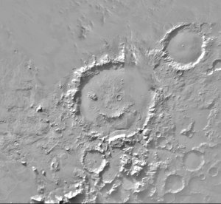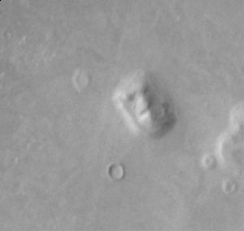

Теперь стало возможным оценить размеры исполина. Длина от подбородка до волос – 1,5 км, ширина – 1,3 км, высота от поверхности пустыни до кончика носа 0,5 км и даже тот факт, который заметили и выделили американские и российские компьютеры о том, что на правой щеке обнаружили точку (всего 50 метров). Слеза! Так по ком же плачет марсианская женщина, взгляд которой устремлён в небо? Если изображение женского лица как – то сразу бросилось в глаза, то на сооружения, отстоящие от сфинкса на 7 км, обратили внимание несколько позже. Самые мощные на сегодняшний день компьютеры показывают трёхмерное изображение Ацидалийской равнины на Марсе. Обнаружены 19 пирамид и строений, дороги и странная круглая площадка. Дороги явно проложены не случайным образом, две из них подходят к пирамидам, сразу три сходятся в кругу, в центре города. Размеры и здесь поражают воображение: самая большая центральная пирамида почти в десять раз превосходит знаменитую пирамиду Хеопса в Египте. Если пирамиды нам хоть как – то близки и понятны, то о назначении круга диаметром в километр можно спорить до бесконечности: космодром, полигон, лаборатория типа ускорителя, центральная часть города. Судя по обилию проходящих дорог, последний вариант наиболее предпочтительный. Нет никаких сомнений, что город построен очень давно и в настоящее время необитаем. Откуда это известно? Посудите сами: крупные метеориты не так уж часто попадают на поверхность планеты, на снимках города видны по крайней мере два попадания крупных метеоритов в левую большую пирамиду и в перекрёсток дорог. Ни то, ни другое не восстановлено, вероятно, потому что восстанавливать уже некому. Если раньше на Марсе была вода, воздух, текли реки, была жизнь, то в настоящее время никаких условий для жизни нет: чрезвычайно разреженная атмосфера (всего 0,6 процента от земной), атмосфера из углекислого газа, отсутствие воды, температура от -139 до +22 градусов Цельсия! Нет, марсиане должны были погибнуть здесь либо уйти из этого мира. К жестокому разочарованию людей, уверовавших в искусственное происхождение этого образования, на контрольных фотографиях на месте "лица" видны только неровности рельефа, усмотреть в которых "посмертную маску", запечатлевшую трагедию марсианской цивилизации, можно лишь при неограниченной фантазии. Куда же подевалось "лицо", прошедшее в свое время весьма строгую экспертизу? Самое простое объяснение лежит на поверхности - традиционное лукавство чиновников от американской космической науки, давно снискавших себе репутацию "зажимщиков" космических фотографий с нетрадиционными сюжетами. Скажем, им ничего не стоило бы предъявить снимок совсем другого места. Другое объяснение посерьезнее. История изучения Марса изобилует регистрацией на его поверхности загадочных процессов. Придется вспомнить про пресловутые "каналы", за которыми многие видные астрономы вели длительную и небезуспешную охоту. Ими было установлено, например, что "канал" Нефеса-Тота, казавшийся в 1939 году еле заметным, в 1941 году раздвоился, а в 1958 превратился в широкую полосу. Эти изменения подтверждены фотографиями. В отчетах знаменитого первооткрывателя "каналов" Скиапарелли упоминался "канал" Эриннис, потом надолго исчезнувший с марсианских карт. А в 1941 году он снова появился... Пока никому не удалось объяснить периодическое изменение цвета некоторых участков Красной планеты, внезапные пылевые бури, целую вереницу необъяснимых происшествий с космическими кораблями, направлявшимися к Марсу, и, наконец, таинственные "вспышки", число которых только в 1894 году во время очередного приближения Марса к Земле достигло четырехсот! 8 декабря 1951 года японский астроном Цунео Саеки углядел яркую точку у марсианского Озера Титонус, сиявшую мерцающим светом 5 минут. В 1954 году японцы наблюдали две таких "вспышки", и в 1958 - четыре... Если понимать под этими процессами природные катаклизмы, то ничто не может помешать предположению о возможном уничтожении "посмертной маски" слепой марсианской стихией...

**Метеорит ALH84001.**

Даже будучи разделенными десятками миллионов километров пустого пространства, Марс и Земля находятся в таинственной связи.

Между двумя планетами неоднократно имел место обмен материалами - в самых недавних из них участвовали космические корабли с Земли, садившиеся на Марс с начала 70-х годов. Сегодня мы также знаем, что выброшенные с поверхности Марса осколки скальной породы периодически врезаются в Землю. К 1997 году больше чем у десятка метеоритов по их химическому составу было установлено марсианское происхождение. Их объединили рабочим термином “SNC-метеориты” (по именам, данным первым трем найденным метеоритам - “Шерготти”, “Накла” и “ Шассиньи”). Ученые ищут такие метеориты по всему свету. Согласно расчетам доктора Коллина Пиллингера из английского Института планетарных научных исследований, “на Землю ежегодно попадает сто тонн марсианского материала”. Один из таких метеоритов-ALH84001, остановлюсь на нем подробнее.

7 августа 1996 года в штабе НАСА, в Вашингтоне, была проведена историческая пресс-конференция. На ней несколько ученых из НАСА и Стэндфорского Университета сделали ошеломляющее заявление - они подтверждали, что нашли свидетельство существования древней микроскопической жизни на Марсианском метеорите, известном как ALH84001 (Аллен Хиллс, 1984, номер 001). Метеорит был выбит из Марса в результате столкновения кометы или астероида с планетой порядка 15-и миллионов лет назад и путешествовал в открытом космосе все это время, а 13 тысяч лет назад вошел в атмосферу Земли и упал в Антарктиде. Метеорит пролежал там до 1984 года, когда команда из Космического Центра им. Джонсона от НАСА случайно его обнаружила. Первоначально метеорит был классифицирован как лунный, но в 1993 году был правильно идентифицирован как Марсианский метеорит. Это один из всего 12-и “SNC”-метеоритов, которые отвечают уникальной подписи Марса.

Американские ученые основываются на четырех фактах, “…исходя из которых, существование жизни на Марсе - логический вывод” - как гласит надпись на одном из американских сайтов в Интернете, посвященных исследованиям в этой области:

Во-первых, наличие мелких вкраплений, размером с типографскую точку на данной странице, усеивавших стенки трещин на марсианском метеорите ALH 84001. Это так называемые карбоновые розетки. Центр такой "точки" состоит из соединений марганца, окруженных слоем карбоната железа, а затем следует кольцо сульфида железа. Некоторые земные бактерии, живущие в прудах, способны оставлять такие следы, "переваривая" имеющиеся в воде соединения железа и марганца. Но, как полагает биолог К. Нилсон, такие отложение могут возникать и в ходе чисто химических процессов.

Во – вторых в метеорите были найдены также полициклические ароматические углеводороды - сравнительно сложные химические соединения, часто входящие в состав организмов или продуктов их разложения. Химик Р. Зейр утверждал, что это остатки разложившейся некогда живой органики. Однако его коллега из Орегонского университета Б. Саймонент, напротив, указывает, что при высокой температуре такие соединения могут возникать самопроизвольно из воды и углерода. Более того, в некоторых метеоритах, попадающих на нашу планету из метеоритного пояса, существующего между орбитами Марса и Юпитера, исследователи обнаруживают даже аминокислоты и сотни других сложных органических соединений, используемых живыми организмами, однако никто не утверждает, что астероидный пояс является рассадником жизни.

Третий довод энтузиастов - обнаружение под электронным микроскопом мельчайших капелек, состоящих из магнетита и сульфида железа. Одни исследователи, как, например, Дж. Киршвинк, известный специалист по минералам, утверждают, что капельки - результат жизнедеятельности бактерий. Однако другие, подобно геологу Э. Шоку, полагают, что подобные формы могут возникнуть и в результате других процессов.

Самую острую дискуссию вызвало четвертое доказательство, представленное группой НАСА. В карбонатной части метеорита под электронным микроскопом ими обнаружены вытянутые и яйцевидные структуры длиной несколько десятков нанометров. Сторонники доктора Мак-Кея (руководитель группы исследователей НАСА) полагают, что найдены окаменелые остатки марсианских сверхмикроскопических организмов. Но их объем в тысячу раз меньше самых мелких земных бактерий. "Так что вряд ли это остатки жизни, - полагают скептики. - Скорее, перед нами сверхмалые кристаллики минералов, необычная форма которых обусловлена их миниатюрными размерами".

**“Ирригационные каналы”**

На поверхности Марса существует сеть каналов. Скорее всего, они когда-то были промыты водой. С этими каналами связано немало заблуждений, которые сильно подогревали интерес к Марсу; в конце 19 века и начале 20-х веков наблюдения с Земли с помощью телескопов принесли первую сенсацию, касающуюся “жизни на Марсе”- утверждение о том, что эта планета испещрена клетками гигантской сети ирригационных каналов, доставляющих воду в опаленные экваториальные регионы. Это утверждение было сделано известным американским астрономом Персивалом Лоуэллом и оставило неизгладимый отпечаток на коллективном духе американцев. Многие ученые высмеивали идеи Лоуэлла, а в 70-е годы, запущенные НАСА “Маринер-9” и “Викинги”-1 и –2 сделали с орбит этой планеты фотографии, окончательно доказавшие, что на ней нет никаких каналов, которые были бы построены разумными существами. Сейчас признано, что Лоуэлл и другие, утверждавшие, что видели каналы, стали жертвами низкокачественных телескопических изображений и оптической иллюзии, которая побуждает мозг соединять несоизмеримые и несвязанные черточки в прямые линии, так что надежды на существование разумных марсиан, пытавшихся спасти погибающую и высыхающую планету, не оправдались.

**Значение Марсианской жизни.**

В то время как следы жизни, о которой говорили ученые, что была якобы найдена на марсианском метеорите ALH84001, лишь микроскопическая, для людей это играет очень большое значение, ведь если жизнь на Марсе когда-либо существовала, это доказательство того, что зарождение жизни - не некая уникальная случайность или какое-то божественное влияние, а результат, вытекающий из определенных данных. Более того, если все, что необходимо для зарождения жизни - это жидкая среда, в которой могли бы растворяться вещества (такова теория зарождения жизни, которой на данный момент придерживаются ученые), например жидкая вода, мы можем сказать, что вселенная просто изобилует жизнью! Подозреваемые жидкие водные океаны на некоторых из Юпитерских лун (Европа и Каллисто) могли быть заполнены жизнью, и жизнь может все еще существовать под поверхностью Марса, если предположить, что там есть жидкая вода и необходимая тепловая энергия.

И ещё раз вернёмся к Сидонии. Вследствие того, что Марс терял атмосферу очень и очень долго, он очень медленно превращался из планеты с реками и морями в планету с холодными пустынями. Не значит ли это, что город вымер миллионы лет назад? Мы не знаем из какого материала возведены сфинкс и пирамиды, и потому не можем сказать, что за такое большое время они должны были бы развалиться; зато мы точно знаем, что 5 – 10 тысяч лет из – за частых пылевых бурь от дорог могли остаться лишь воспоминания. Ещё один аргумент в пользу сравнительной молодости города: некоторые дороги были построены явно в объезд метеоритных кратеров! Это значит, что марсиане строили дороги уже тогда, когда метеориты не задерживались в разреженной атмосфере, т.е. марсиане работали в атмосфере, такой, какая у нас бывает на высоте 20 – 40 км. В такой атмосфере не то, что работать, просто находится можно считанные секунды! Получается, что они работали в скафандрах с помощью роботов. Или может быть проще – они делали очень прочные дороги на возвышениях, так, чтобы их не засыпало песком?

В любом случае хотелось бы знать, что стало с жителями Сидонии? Они ушли из города как раз тогда, когда на Земле начала развиваться цивилизация, неужели все они перелетели на Землю и дали мощный толчок в развитии Землян (чтобы через тысячи лет уже здесь вновь подойти к угрозе экологической катастрофы)? Хотелось бы верить, что все они спаслись. Но отчего же тогда так печален лик марсианского сфинкса (марсианская женщина)?

**Последние новости с Марса.**

**Марсоходы на красной планете.**

4 января 2004 года американский марсоход Spirit, совершил посадку на поверхность Красной планеты в области кратера Гусева. Текущий этап экспедиции предусматривает спуск аппарата с посадочной платформы на грунт Марса, но эту процедуру пришлось отложить, как минимум, на три дня. Дело в том, что амортизаторы, использовавшиеся для смягчения посадки "Спирита" и представляющие собой наполненные воздухом баллоны, препятствуют спуску марсохода по аппарели. В центре управления марсианской экспедицией NASA приняли решение избавиться от помехи посредством манипуляций с раскрывающимися лепестками корпуса посадочного модуля. Инженеры планируют поднимать и опускать лепестки, пока сдувшийся амортизирующийся баллон не освободит марсоходу дорогу. И всё же эти и другие неприятности - ничто по сравнению с первыми данными, полученными с марсохода. Первой информацией с Марса был короткий сигнал, означавший успешную посадку "Спирита". Затем ЦУП экспедиции получил снимки самого аппарата, по которым специалисты определили состояние марсохода. На этих изображения уже были обнаружены интересные геологические формации. В частности, объект, названный Sleepy Hollow (Сонная лощина), представляет собой впадину, концентрическими ступенями углубляющуюся в поверхность Марса. Это очень удобно для исследования геологической истории планеты, так как слоистая структура позволяет увидеть поверхность Марса "в разрезе". Впадина расположена в 15 метрах от марсохода и, возможно, станет первым объектом исследований "Спирита". Но самым долгожданным сообщением с Марса стало высококачественное цветное изображение окружающего ландшафта.

Рано утром 15 января марсоход "Спирит", успешно съехал с посадочной платформы на поверхность "красной планеты". Главная цель исследований заключается в том, чтобы определить, имелось ли на этой планете когда-либо достаточное количество воды для того, чтобы была возможна жизнь. Судя по данным, полученным от марсианских орбитальных аппаратов, на месте кратера Гусева, площадь которого составляет примерно 13 тыс. квадратных километров, когда-то могло находиться озеро.

Второй марсоход NASA Opportunity совершил посадку на поверхность Красной планеты в воскресенье, 25 января 2004 года, Посадка состоялась на Плато Меридиана в районе экватора планеты. Это место было выбрано потому, что там, как предполагают, имеются запасы гематита, который на Земле образуется в горячих источниках. Ожидается, что миссия Opportunity продлится не менее трех месяцев. Ученые предупредили, что подтверждающий сигнал о приземлении второго марсохода может поступить на Землю в течение 22 часов, так как аппарат может оказаться вне радиуса действия локаторов. В этом случае столько же времени понадобится, чтобы установить с ним уверенную связь. Однако Opportunity послал сигнал о посадке почти сразу. Стоимость этой экспедиции к Марсу составила около 820 млн. долларов. Марсоходы попытаются обнаружить доказательства того, что на Красной планете некогда могла быть вода, а, значит, существовала вероятность возникновения жизни. Тем временем продолжается изучение данных, полученных с марсохода Spirit, на борту которого возникли технические проблемы. "Мы должны ожидать, что даже в лучшем случае восстановление работы Spirit займет значительное время, возможно, две недели", - заявил журналистам руководитель проекта экспедиции к Марсу Питер Тейзингер. Но эти и многие другие проблемы уже решены или решаются. Так что будем надеяться на то, что оба марсохода будут работать бесперебойно и дадут людям больше информации о Марсе.

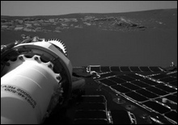

Новый цветной 360-градусный панорамный снимок, полученный от Opportunity, демонстрирует следы прыжков марсохода на своих воздушных мешках, совершенных им после приземления на внутреннем откосе кратера. Это мозаичное изображение было составлено из 250 отдельных снимков. Так же на нем видны области обнаженной горной породы. Именно этот район в скором времени исследует Opportunity.

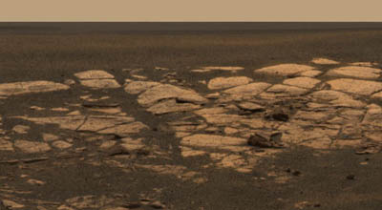

Проанализировав и сравнив некоторые особенности ландшафта на снимках, полученных с марсохода и искусственных спутников Марса, ученые из NASA определили точное местонахождение кратера, в который приземлился Opportunity (1.95 градусов южной широты и 354.47 градусов восточной долготы). Во время спуска на поверхность, курс Opportunity был изменен марсианским ветром. После падения, марсоход 26 раз подпрыгнул на воздушных подушках, а затем прокатился около 200 метров, пока не спустился в кратер, чья поверхность представляет огромный интерес для ученых-геологов. "Такое впечатление, что кратер сам заманил нас", - говорит Эндри Джонсон, конструктор системы, оценивавшей горизонтальное движение аппарата во время спуска.

**Первое отверстие.**

Абразионный инструмент марсохода Spirit пробурил первое отверстие в марсианском камне (первое сделанное человеком на другой планете!) На снимке, переданном панорамной камерой марсохода видно круглое отверстие глубиной 2,65 миллиметров, которое при дальнейшем исследовании внутренней структуры показало, что это вулканический базальт. Ученые NASA, вдохновленные удачным экспериментом, планируют повторить его с марсоходом Opportunity.

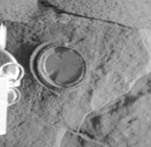

**Сферические камешки.**

Марсоход Opportunity проанализировал первый образец марсианской почвы в районе своей посадки и обнаружил в смеси мелких различных частиц странные сферические камешки. Они были обнаружены на новых снимках микроскопа, последней из 20 камер марсохода. Все остальные частицы на снимке имеют неровную форму. Такое цветовое и структурное разнообразие частиц говорит о том, что они были принесены сюда из разных источников. Форма частиц, однако, не позволяет однозначно идентифицировать их происхождение. Различные геологические процессы могут создавать округлые формы. Это может быть и подводная аккреция (срастание), однако очевидное наличие отверстий (пор) в этих частицах делает более вероятными другие гипотезы о причине их возникновения – извержение вулкана или падение метеорита. Основная составляющая маленьких сферических частиц, проанализированных марсоходом Opportunity, еще раз подтверждает гипотезу о влажном прошлом места посадки Opportunity ("Орлиный кратер" на Meridiani Planum) и указывает на то, что окружающие его обширные равнины так же когда-то были влажными.

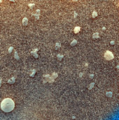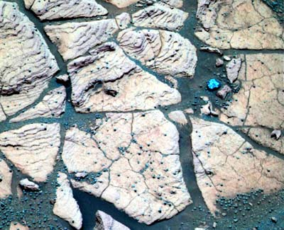

*Сферические частицы на поверхности скал*

Сферические частицы, причудливо названные "черничками" несмотря на то, что они не больше шарика подшипника и скорее серые, нежели синие, в беспорядке разбросаны среди пластов обнаженных горных пород и в некоторых других областях кратера. Отдельные частицы слишком малы, чтобы их состав могли изучить приборы марсохода. Мессбауэровский спектрометр (спектрометр на основе ядерного гамма-резонанса для идентификации железосодержащих руд) марсохода обнаружил значительное различие в спектрах сферических частиц и окружающих скальных образований. Сферические частицы богаты гематитом. На Земле такой кристаллический гематит обычно образуется во влажной среде. Ученые и раньше предполагали, что марсианские "чернички" являются конкрециями, образовавшимися в присутствие воды. Наличие сросшихся частиц и их произвольное распространение по поверхности скал дает этой гипотезе дополнительные доказательства, а обнаружение в скалах гематита делает ее наиболее вероятной и добавляет к ней предположение о том, что вода в этой области содержала железо. На мозаичном изображении (*см. ниже)* образца почвы Марса, полученном с помощью микроскопа марсохода Opportunity и взятого по соседству с обнаженной горной породой, видны странные сферические частицы.

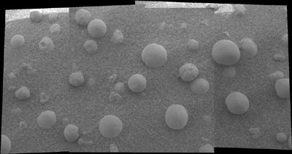

Ученые намерены изучить эти образования, поскольку они могут дать представление о прошлом области Meridiani Planum, в районе которой приземлился марсоход Opportunity. Кроме того, тот факт, что сферические частицы были обнаружены над обнаженными скальными образованиями, говорит о том, что, возможно, вся Meridiani Planum имеет под поверхностью остаточный слой "черничек". Если это так, то можно предположить, что в прошлом на поверхности было гораздо больше скалистых образований, которые в последствие были занесены эрозией. Вскоре Opportunity продолжит изучение почвы и попробует оценить количество сферических частиц вдали от скал. Позже марсоход отправится исследовать другой более крупный кратер, находящийся на расстоянии 750 метров.

**Полезные ископаемые.**

Впервые полученная на поверхности другой планеты карта полезных ископаемых места посадки Opportunity демонстрирует не одинаковую концентрацию частиц крупнозернистого гематита в различных частях кратера. Проанализированный образец почвы содержит небольшое число таких частиц. Более высокая концентрация гематита обнаружена внутри кратера в месте выхода горной породы наружу и на соседних с ним склонах. Гематит в крупнозернистой форме обычно формируется во влажной среде, поэтому его исследование очень важно для ответа на вопрос была ли в прошлом вода и жизнь на Марсе. Обнаружение его с орбиты стало основным фактором в выборе Meridiani Planum местом посадки марсохода. Карта полезных ископаемых была получена с помощью инфракрасного спектрометра марсохода, идентифицирующего частицы почвы на расстоянии.

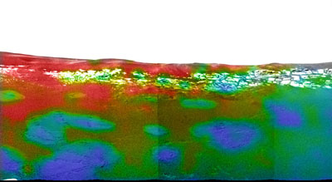

*Концентрация гематита: синий и зелёный цвет - 0%, красный - 20%*

Равнина за пределами кратера просто покрыта гематитом, тогда как в исследованном обнаженном пласте горной породы его значительно меньше, а на дне кратера, что интересно, гематита практически нет. Для непосредственного изучения гематита в месте выхода горных пород на поверхность марсоход отправиться в путь, для начала проехав 3 метра, что соответствует около половине расстояния до места проведения эксперимента. Это подтверждает теорию, о том, что кратер образовался в результате метеоритного удара, который проник сквозь богатый гематитом поверхностный слой марсианской почвы. Будущей задачей Opportunity станет изучение этого поверхностного слоя с целью найти больше информации о влажном прошлом Meridiani Planum, уже доказанном предыдущей находкой в кратере серосодержащих солей. Перед тем, как Opportunity покинет кратер, ученые планируют исследовать область внутреннего склона кратера, которому они дали название "Основная залежь гематита". Также мессбауэровский спектрометр Opportunity обнаружил присутствие оливина (хризолита) в исследованном образце почвы. Этот минерал обычный ингредиент вулканических пород.

**Вулкан – гигант.**

Спутник Mars Express передал новые снимки Марса. Снимок слева - вид сверху на кальдеру (т.е. кратер на вершине) марсианской горы Олимп, самого высокого вулкана в Солнечной системе. Средняя высота вулкана 22 километра, а кальдера имеет глубину около трех. Снимок был сделан на высоте 37 километров с помощью стереокамеры высокого разрешения (HRSC).

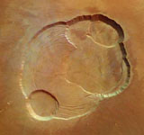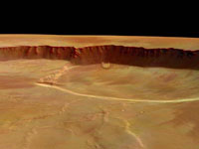

Снимок справа - на этой перспективе представлена южная часть кальдеры. На изображении видны массивные образования, напоминающие гигантские языки. Эти наплывы являются тектоническими сдвигами. После того, как закончился выброс лавы, кальдера обрушилась, образовав, пустую магматическую камеру. Во время провала поверхность кальдеры претерпевала изгибы, из-за чего и сформировались разломы. Высота, с которой видны эти образования, говорит о том, что они являются результатом самого древнего пролома кальдеры. Дальнейшие извержения лавы многократно разрушали кальдеру в различных местах и постепенно испортили круглую форму первого пролома, образовав новые проломы в старой поверхности. Ниже представлен трехмерный снимок марсианского вулкана Олимп. Изображение было получено с помощью данных орбитального лазерного высотомера и орбитальной камеры другого марсианского спутника Mars Global Surveyor.

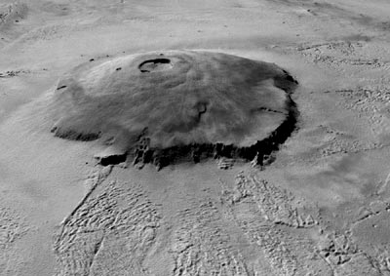

**Исследование грунта.**

Для выяснения состава грунта под поверхностью марсоход Opportunity успешно прокопал в ней ямку одним из своих колес (*см. ниже*). Марсоход попеременно пробуксовывал правым передним колесом вперед и назад, в то время как остальные колеса удерживали его на месте. Затем он несколько раз повернулся вокруг, чтобы расширить проделанное углубление. Этот процесс занял 22 минуты. Полученная канавка длиной 50 сантиметров и глубиной 10 сантиметров оказалась даже больше, чем планировали инженеры NASA. Ученых привлекли две особенности полученной ямки: комкообразная структура ее верхних стенок и яркость почвы на дне. Теперь ученые с нетерпение ждут результатов исследований всех научных приборов марсохода. Исследование ямки, проделанной марсоходом Opportunity в марсианской почве, выявило ее новые неожиданные черты, такие как яркие круглые камешки, а также тот факт, что почва в ямке настолько мелкозерниста, что микроскоп марсохода не в состоянии разделить ее на отдельные частицы. Грунт под поверхностью марса не похож на поверхностный песок. Дальнейшие спектральные исследования помогут выяснить причину такого различия.

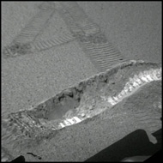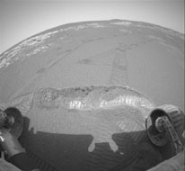

Тем временем Spirit обнаружил область с такой интересной почвой, что ученые решили покопать и там. Исследование марсоходом Spirit неглубокой впадины под названием "Laguna Hollow" (*см. снимок*) поможет выяснить, являются ли специфические черты почвы в этом районе следствием повторявшихся вздутий и сжатий поверхностного слоя, содержащего концентрированные соли.

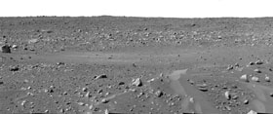

Песок в этой области такой вязкий, что может налипнуть на колеса марсохода. Кроме того, на снимках также видны мелкие камешки, сгруппированные в линии и грозди вокруг более ярких фрагментов почвы, небольших пустот. Эта картина напоминает узорчатые аналогичные поверхности, встречающиеся на Земле и являющиеся следствием попеременного расширения и сжатия почвы. Возможным объяснением этому явлению может быть циклически повторяющееся замерзание и оттаивание или скачки температуры в соленом грунте. Используя левое переднее колесо, марсоход Spirit прокопал ямку в области "Laguna Hollow". Ямка, названная "Road Cut", имеет глубину 7 сантиметров. Почва в этой области оказалась намного крепче, чем в районе Meridiani Planum. Spirit совершил 11 движений взад-вперед, однако не смог прорыть отверстие такой глубины, какой Opportunity добился за 6 аналогичных маневров. Ученые планируют тщательно изучить проделанное отверстие с помощью приборов руки марсохода.

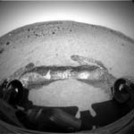

Тем временем, двойник марсохода Spirit, Opportunity, закончил исследование своей ямки и теперь направляется к области "El Capitan" в поисках удобного места для первого применения своего абразионного инструмента. Здесь горные породы выходят на поверхность, позволяя исследовать не только верхние, но и нижние слои грунта. Opportunity впервые применил абразионный инструмент своей руки для сверления отверстия в камне, названном 'McKittrick Middle Rat' в области El Capitan. Сверление продолжалось 2 часа, в результате чего было проделано отверстие глубиной около 4 миллиметров. Отверстие было исследовано с помощью микроскопа и рентгеновского спектрометра. Далее планируется продолжить исследования камня с помощью мессбауэровского спектрометра, а так же еще раз применить абразионный инструмент для сверления новых отверстий в области El Capitan. Марсоход Opportunity передал на Землю первые снимки отверстия проделанного им в камне McKittrick. Ученые были обрадованы тем, что абразионный инструмент марсохода задел и разрезал пополам две сферические частицы, которые были скрыты внутри камня. Эти шарики, названные 'черничками' уже встречались на снимках других ранее исследованных камней. Теперь ученые смогут изучить их внутреннее строение. Два черных прямоугольника на снимке - часть данных, потерянных при передаче на Землю. При следующей связи планируется переслать поврежденные снимки.

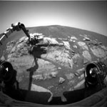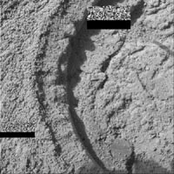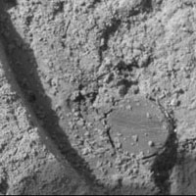

**Потоковый канал.**

Новые снимки, полученные спутником ESA Mars Express, демонстрируют устье Kasei Vallis, одного из самых больших марсианских потоковых каналов. Изображение было получено с помощью стерео камеры высокого разрешения с высоты 272 километра. Часть канала, как видно на снимке, была, вероятно, проделана ледником или гигантским водяным потоком. Аналогичные явления можно найти и на Земле и их источником служат подледниковые озера. Черно-синим цветом выделяются осадочные отложения. Яркие полосы, направленные с северо-востока на юго-запад, следы деятельности ветра.

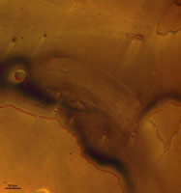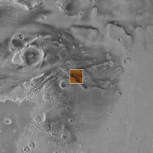

Этот снимок показывает множество интересных деталей, способных пролить свет на историю возникновения марсианских каналов. Так же он демонстрирует, насколько сложно добиться максимальной реалистичности цветов на снимках Марса, когда так сильно влияние запыленности атмосферы.

**Исследование марсианских камней.**

На новом цветном изображении, полученном от марсохода Spirit, виден необычный слоистый камень, названный Mimi(*слева*). Этот камень не похож ни на один из ранее исследованных в кратере Гусева. Слоистая структура этого камня приводит ученых к нескольким гипотезам о его происхождении. Возможно, этот странный камень образовался в результате мощного удара, а может быть, был когда-то небольшой горкой песка зацементированной в "чешуйчатые" слои, что обычно происходит в присутствии воды. Теперь учёные намерены проанализировать полученные данные, чтобы выяснить структуру и происхождение этого камня. Так же марсоход нашел еще один странный камень (названный 'White Boat', 'Белая лодка'), выделяющийся на фоне остальных более светлым цветом и ровной формой (*справа*). Он будет так же изучен.

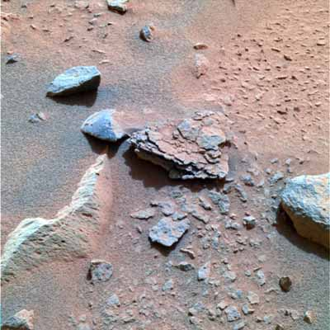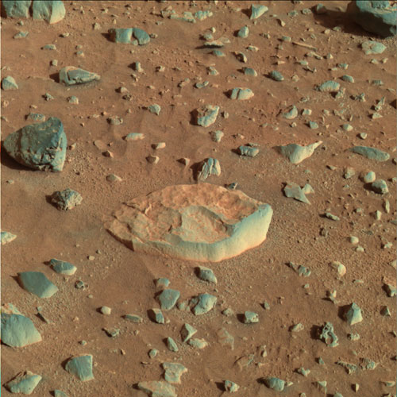

Opportunity проехал около 4 метров, продолжив объезд внутренней кромки кратера, в направлении против часовой стрелки. Здесь марсоход сделал снимки района выхода горных пород на поверхность, это место получило название Пик Opportunity. На снимке слева видны небольшие серые шарики, покрывающие поверхность камней, но отсутствующие на соседнем грунте. Opportunity исследовал первый выходящий на поверхность камень Snout, темно-желтого цвета, покрытый тонким слоем песка и находящийся под воздействием эрозии ветра (*снимок справа*). Словно покрытая черникой оладья, этот камень испещрен маленькими сферическими частицами. Эти частицы встречаются и рядом с камнем, словно они выпали из камня под действием ветра. Возможно, эти частицы сформировались, когда брызги расплавленной горной породы выбрасывались в воздух извергающимся вулканом или ударом метеорита, а возможно, они - результат конкреции минералов горных пород, растворенных диффузным потоком воды.

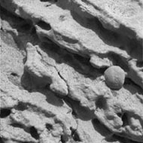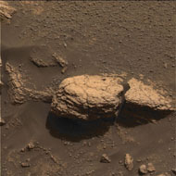

    По словам Марка Мэймона, разработчика мобильного программного обеспечения марсоходов, ученого из Лаборатории Реактивного Движения NASA, "мы вступили в новую фазу миссии". Режим автономной навигации означает, что марсоходу посылается сигнал только о конечном месте назначения, а наилучший путь к этому месту аппарат определяет самостоятельно, используя стереоскопическое изображение окружающей местности. Такая система позволяет марсоходу перемещаться на большие расстояния, без пошаговой навигации с Земли и при этом объезжать все возможные препятствия. Вскоре Spirit отправится дальше в северо-восточном направлении к кратеру, получившему название "Bonneville". На пути к кратеру, марсоход Spirit произвёл исследования камня, названном "Mazatzal". Этот камень (по названию гор в Аризоне) лежит неподалеку от кромки кратера "Bonneville" и частично зарыт в песок. Он привлек внимание ученых своим ярким цветом, который по сравнению с исследованными ранее камнями резко контрастирует с окружающей поверхностью. Ученые полагают, что камень покрыт коркой из выветренного материала. Поскольку поверхность камня очень неровная марсоходу пришлось прибегать к использованию абразионного инструмента дважды и сверлить отверстия под разными углами.

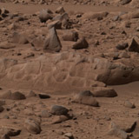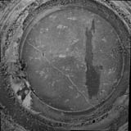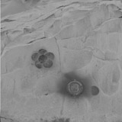

*Камень "Mazatzal" Отверстие с яркой Следы исследований*

*до сверления полосой марсохода*

После того как Spirit очистил два участка поверхности камня с помощью электрической щетки абразионного инструмента, под ярким верхним слоем обнаружился более темный серый слой. Далее марсоход просверлил в камне отверстие глубиной 3,8 мм. После его изучения, марсоход продолжил более глубокое сверление. Оказалось, что внутри под темным слоем камень светло-серый, а поперек слоев проходит яркая полоса. Эта полоса, вероятно, является трещиной, заполненной минеральными осадочными отложениями водного потока, который должно быть тек через камень. Несомненно, это лишь предварительные выводы и ученым требуется время для более детального анализа полученных данных. Рентгеновский спектрометр марсохода показал, что по химическому составу неочищенные, очищенные, просверленные один и два раза участки поверхности камня схожи. Соотношение брома и хлора в материале внутри камня необыкновенно велико и возможно является следствием деятельности воды. Еще одним экспериментом на камне "Mazatzal" была очистка его поверхности щеткой в шести местах: получилось пять окружностей выстроенных в кольцо с шестой посередине. Такая большая площадь очистки была необходима для того, чтобы заполнить все поле обзора инфракрасного спектрометра марсохода. Минеральный состав желтовато-коричневого внешнего слоя, как оказалось, сильно отличается от состава второго темного слоя, открывающегося после очистки, однако для более детального анализа требуется больше времени. Ученые полагают, что светлый внешний слой, темный внутренний слой и яркие трещины свидетельствуют о трех различных периодах в истории камня, когда сначала он был закопан в песке, затем подвергся воздействию воды и, в конце концов, оказался на поверхности.

Тем временем Opportunity изучает камень "Bounce" ("Прыжок"), названный так, потому что следы прыжков воздушного мешка, в котором два месяца назад приземлился марсоход, указывают на то, что один из прыжков пришелся как раз на этот камень. Этот камень не похож на исследованные внутри Орлиного кратера скальные образования, и, как показал инфракрасный спектрометр марсохода, богат гематитом. Также камень привлёк внимание учёных тем, что некоторые участки его блестят, словно отполированные, отражая солнечные лучи подобно зеркалу.

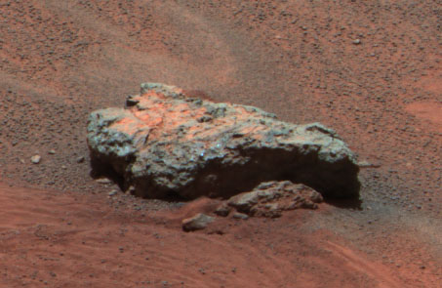

*Камень "Bounce"*

Новый снимок (*слева*), полученный панорамной камерой марсохода Spirit, привлек ученых и инженеров NASA не только с научной, но с эстетической точки зрения. На переднем плане запечатлен большой камень, названный "Sandia", 1,7 метров в длину и 33 сантиметров в высоту.

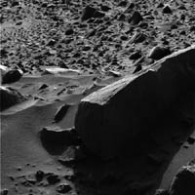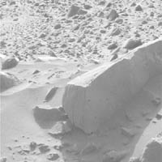

Справа представлен более яркий вариант того же снимка, который позволяет выявить мельчайшие детали этого базальтового камня, который, по мнению ученых, был выброшен из кратера "Bonneville". Вертикальные линии на передней поверхности камня известны из геологии, как "потоковая слоистость". Небольшие отверстия на лицевой части камня называются полостями, которые когда-то были пузырьками газа в лаве. На заднем плане видно множество других камней. Некоторые из них полностью обнажены, другие обнаруживают себя только верхушками, торчащими из песка. Ученые полагают, что первые образованы в результате выветривания, другие - вследствие аккреции.

**Загадочный кратер.**

Марсоход Spirit наконец-то достиг кратера 'Bonneville' (200 метров в диаметре) и заглянул внутрь. Предполагается, что большинство исследованных ранее камней прежде находились внутри этого кратера, а уже потом в результате метеоритного удара были разбросаны по окружающей местности. Исследование самого кратера, его "внутренностей" поможет пролить свет на древнее прошлое области Гусева.

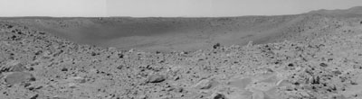

*Кратер "Bonneville"*

Новое положение марсохода Spirit (на кромке кратера 'Bonneville') открывает ученым широкую перспективу окружающей поверхности, включая дно кратера. Расстояние до противоположной кромки приблизительно равно длине двух футбольных полей. Первые снимки не обнаруживают какой-либо видимой слоистости во внешней поверхности кратера, однако выявляют интересные каменистые образования вдали. Вскоре ученые планируют подробнее изучить кратер по снимкам панорамной камеры и данным инфракрасного спектрометра марсохода, чтобы выбрать наиболее интересный маршрут спуска на дно. На переднем плане нового 180-градусного панорамного снимка, полученного марсоходом Spirit видны ветряные наносы песка и пыли. Эти образования вызывают интерес у ученых, поскольку они могут объяснить процессы, сформировавшие материал внутри кратера.

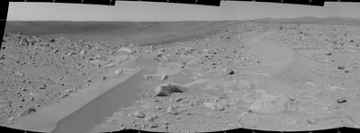

*Наносы песка на кромке кратера "Bonneville"*

Инфракрасный спектр темного материала на противоположной стенке кратера аналогичен спектру камней, исследованных марсоходом по пути к кратеру. Ученые хотят выяснить, почему спектр этого материала больше напоминает спектр камней, нежели почвы. Возможно, что эти наносы состоят из принесенных ветром частиц, тех же, что и на противоположной кромке кратера. Для выяснения этого Spirit прокопает своим колесом ямку в наносе для изучения его внутреннего состава. Если материал внутри наноса аналогичен материалу стенок кратера, то Spirit останется на некоторое время здесь для его изучения и выяснения, почему он отличается от обычного крупнозернистого песка, исследованного в кратере Гусева. В противном случае Spirit отправится на поиски других целей. Марсоход Spirit прокопал ямку в песчаном наносе, названном "Serpent". Это оказалось нелегкой задачей, для решения которой ученым пришлось заставить марсоход буквально "потанцевать". Предварительное исследование материала внутренностей наноса говорит о том, что он идентичен базальтовому песку, исследованному ранее, однако не похож на материал внутри кратера "Bonneville". Сейчас ученые пытаются найти ответ на два вопроса: Почему песок внутри кратера отличается от песка на его кромке? И почему в такой маленькой области встречается сразу три различных типа песка? Марсоход Spirit занимается исследованием кромки кратера "Bonneville". На новом панорамном снимке вдали на расстоянии около 80 километров видна кромка кратера Гусева. Ее стена поднимется на высоту 2,5 километров от дна кратера, где сейчас находится Spirit. Она не была ранее видна на снимках из-за сильной запыленности атмосферы, но сейчас воздух стал чище.

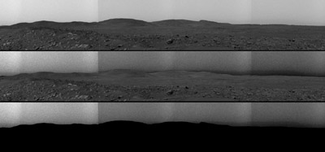

*Панорамный снимок Spirit-а представлен в различных вариантах контрастности для улучшения видимости на горизонте кромки кратера Гусева*

После изучения кратера"Bonneville", марсоход Spirit отправиться в направлении холмов, названных "Columbia Hills". Возможно, там удастся найти выходящие на поверхность слоистые горные породы или другие поверхностные образования. Также учёные предполагают, что там возможно находятся геологические доказательства влажного прошлого кратера Гусева.

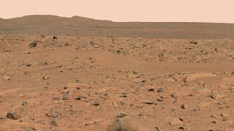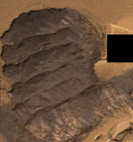

*СЛЕВА: Панорама холмов Коламбии ('Columbia Hills')  
СПРАВА: Ямка в песчаном наносе на кромке кратера "Bonneville"*

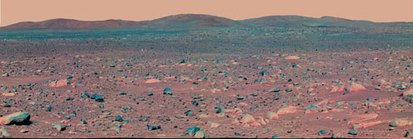

*"Columbia Hills"*

**Марсианское небо.**

Ночью Spirit провел серию наблюдений марсианского неба, в результате которых мы впервые увидели Землю и звезды созвездия Ориона (самая яркая - Бетельгейзе) с поверхности другой планеты. В сумерках марсианского заката светлой точкой видна Земля. Возможно в дальнейшем марсоход так же изучит некоторые характеристики марсианской атмосферы, такие как концентрация пыли и частиц льда по влиянию их влиянию на свет звезд.

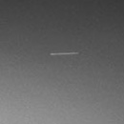

*Марсианское небо: Земля, созвездие Ориона, НЛО!!!*

Во время наблюдения неба через зеленый фильтр панорамной камеры Spirit также обнаружил странный неопознанный объект - яркую полосу. Ученые полагают, что это либо метеорит, либо один из семи отработавших космических аппаратов прошлых миссий. Поскольку объект переместился по небу на 4 градуса за 15 секунд, то он вряд ли является одним из российских аппаратов (Марс 2, Марс 3, Марс 5 или Фобос 2) или американских (Маринер 9 или Викинг 1). Остается только Викинг 2, который вращается по полярной орбите, что соответствует ориентации объекта. Вообще на орбитах были оставлены только Викинги, кроме них никто не может так быстро перемещаться по небу. Однако истина до сих пор остается где-то там. Марсоход Opportunity использовал свою панорамную камеру для наблюдения за солнечными марсианскими затмениями, которые создаются двумя спутниками красной планеты Фобосом и Деймосом. Это первое наблюдение затмений из серии запланированных для обоих марсоходов. Снимок Деймоса был получен 4 марта 2004 г. Этот спутник неправильной формы, около 15 километров в длину заметен, как небольшое пятно на солнечном диске. Снимок Фобоса был сделан 7 марта 2004 г. Несмотря на то что, действительные размеры Фобоса (27 километров в наибольшем диаметре) близки к размерам Деймоса, его видимая величина больше, чем у Деймоса, поскольку его орбита ближе к Марсу.

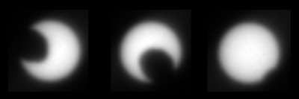

*Фазы солнечного затмения Фобосом*

**Водная гипотеза.**

В рисунке слоев некоторых слоистых скал обнаруживаются песчинки осадочной породы, которые со временем склеились вместе и были выстроены в форме ряби водным потоком глубиной, по меньшей мере, 5 сантиметров, а возможно значительно глубже, протекавшем на скорости от 10 до 50 сантиметров в секунду. В указанных рисунках слоев, называемых косой слоистостью и фестонами, некоторые слои расположены под углами к основным слоям. Фестновые слои имеют изгибы в форме улыбки, которые образованы перемещением отложений по дну водного потока и напоминают рябь. Исследованные скальные образования, скорее всего, сформировались на мелководье, периодически то влажном, то сухом. Для анализа косой слоистости управляющие миссией передавали Opportunity команды поворота руки более 200 раз за день, получив 152 снимка камня "Last Chance". На Земле такие условия встречаются на берегах океанов или в высохших водохранилищах.

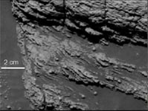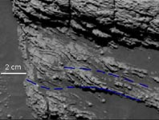

*Следы водного потока на скальном образовании "Last Chance".*

Находка хлора и брома в этих скалах также подтверждает водную гипотезу и приводит к выводу о том, что частицы, из которых состоят скалы, являются осаждениями солей, образовавшимися в процессе испарения воды. По словам ученых, наличие эвапоритов (солей образованных из испарившейся воды) создает благоприятные условия для консервации любого биохимического или биологического материала, возможно, присутствовавшего в воде. По словам Джеймса Гарвина, ведущего ученого по изучению Марса и Луны штаб квартиры NASA в Вашингтоне, "Миссия Марсоходов Исследователей изначально планировалась для поиска подобных доказательств, и она удалась, даже лучше, чем мы только могли надеяться. Когда-нибудь мы должны собрать образцы этих скал и доставить их на Землю в лаборатории для изучения биологического потенциала Марса".

**Полезнейший спутник.**

С момента прибытия на Марс аппарат Mars Express достиг потрясающих результатов. Одной из основных целей миссии является детальный анализ химического состава атмосферы Марса, как известно состоящей на 95% из углекислого газа и на 5% из малых составляющих.

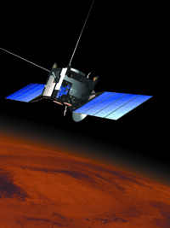

Исследовав эти составляющие, среди которых ученые ожидают обнаружить кислород, воду, угарный газ, формальдегид и метан, мы сможем получить важные сведения об эволюции планеты и возможно о существующей или существовавшей на Марсе в прошлом жизни. В ходе последних наблюдений аппарата Mars Express в марсианской атмосфере был обнаружен метан. Пока еще слишком рано делать какие бы то ни было выводы о его происхождении, и сейчас ученые думают о следующих шагах на пути к объяснению его происхождения. Метан был обнаружен благодаря Планетарному Фурье-Спектрометру одному из бортовых приборов аппарата Mars Express. Этот прибор способен зафиксировать присутствие отельных молекул на основе анализа их "спектральных отпечатков", индивидуального для каждой молекулы способа поглощения солнечного света. Пока измерения показали, что количество метана очень мало - примерно 10 молекул на тысячу миллионов, следовательно, процесс благодаря которому они образуются незначителен. Однако вопрос "откуда взялся этот метан?" остается открытым. Метан, если только он не производится каким-либо источником постоянно, сохраняется в атмосфере Марса лишь в течение нескольких сотен лет из-за того, что он быстро окисляется, образуя воду и углекислый газ, также содержащиеся в атмосфере красной планеты. Следовательно, должен существовать механизм, возобновляющий метан в атмосфере. Прежде всего, необходимо понять, как метан распределен по марсианской атмосфере и в какой области он сконцентрирован. Для этого необходимо провести дополнительные измерения и осуществить статистический анализ. После этого ученые попытаются установить связь между широким распространением метана в атмосфере и тем процессом, который его производит. Метан может быть следствием вулканической или гидротермальной активности на Марсе. Стерео камера высокого разрешения на борту аппарата Mars Express может помочь нам обнаружить подобную активность на поверхности планеты, потому что до сих пор вулканическая активность на Марсе не была обнаружена. Рассматривается и другая гипотеза. На Земле метан также является побочным продуктом биологической активности, например ферментации. Поэтому, если исключить вулканическую теорию, мы можем предположить возможность существования жизни на Марсе. Mars Express продолжит сбор информации о марсианской атмосфере, и вскоре ученые смогут нарисовать более точную картину марсианской атмосферы.

**Полярные шапки.**

Благодаря аппарату Mars Express мы узнали, что на Марсе существуют обширные поля вечной мерзлоты, покрывающие южный полюс красной планеты. Астрономы давно знали, что у Марса есть ледяные полярные шапки, однако первые попытки анализа их химического состава привели к выводу, что только в северной шапке может быть водяной лед, а южная целиком состоит изо льда двуокиси углерода. Однако последние исследования аппарата Mars Express показали, что южная полярная шапка состоит из смеси водяного и углекислого льда.

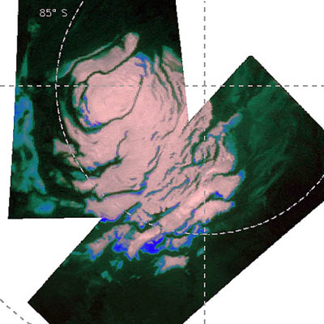

*Яркая полярная шапка богатая льдом CO2 (розовый цвет).   
Синим и зеленым отмечены области, содержащие*  
*только водяной лед.*

Mars Express использовал прибор OMEGA для измерения количества света и тепла, отраженных от полярной шапки. Наблюдения показали, что южную полярную шапку окружают сотни квадратных километров вечной мерзлоты. Вечная мерзлота это водяной лед, смешанный с марсианской почвой и замороженный до каменной твердости низкими температурами Марса. Именно поэтому водяной лед не могли обнаружить раньше - ведь почва почти не отражает света. Однако чувствительный прибор OMEGA смог изучить инфракрасный спектр поверхности, обнаружив признаки водяного льда. Новые данные говорят о том, что на Марсе возможно гораздо больше воды, чем мы предполагали ранее. Южная полярная шапка может быть разделена на три отдельных части. Первая часть это сама яркая шапка, смесь из 85% льда диоксида углерода и 10% водяного льда. Вторая часть включает крутые склоны известные как "откосы", полностью состоящие из водяного льда, которые отходят от шапки к окружающей местности. Третья часть включает обширные поля вечной мерзлоты, протянувшиеся на десятки километров от откосов. Наблюдения прибора OMEGA производились в период с 18 января по 11 февраля 2004 года, когда в южном полушарии Марса стояло позднее лето, и температура поверхности была максимальной. Однако, даже, несмотря на этот факт, температура не поднималась выше -130 градусов Цельсия. Это говорит о том, что лед в этом регионе никогда не тает.

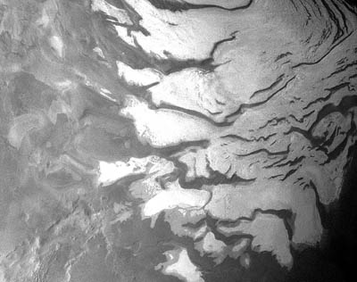

*Южная полярная шапка Марса*

Ученые ожидают, что в течение зимних месяцев углекислый газ атмосферы в районе полюсов замерзнет, значительно увеличив шапки в размерах и закрыв области вечной мерзлоты. Тем временем Mars Express продолжит свою работу по поиску водяного льда и исследованию других минералов на поверхности планеты. В мае 2004 года другой прибор, радар для зондирования марсианской подпочвы и ионосферы начнет поиски воды под поверхностью Марса. Особенно интересно будет изучить с помощью этого прибора южную полярную шапку, поскольку, когда ученые узнают, на какой глубине залегает водяной лед, они смогут вычислить точное количество воды в нем. Это поможет понять, как Марс эволюционировал, и была ли когда-нибудь на красной планете жизнь.

**Связь с Землёй.**

Оба марсохода могут поддерживать непосредственную связь с Землей, однако 66 процентов из 10 Гигабайт переданной ими за все время информации, было ретранслировано через спутник Mars Odyssey, еще 16 процентов через Mars Global Surveyor. Первая демонстрация связи между марсианским спутником ESA Mars Express и марсоходом NASA Spirit прошла успешно. 6 февраля во время пролета над кратером Гусева Mars Express передал данные с Земли на марсоход и обратно. Сначала данные из Лаборатории Реактивного Движения NASA были переданы в Центр Управления Космическими Полетами ESA в Дармштадте (Германия) для перекодирования в команды спутника Mars Express. Затем эти команды были отправлены на спутник, а он установил связь с марсоходом. Spirit, используя свою ультравысокочастотную антенну, передал телеметрию спутнику Mars Express, который ретранслировал ее на Землю в Центр Управления Космическими Полетами.

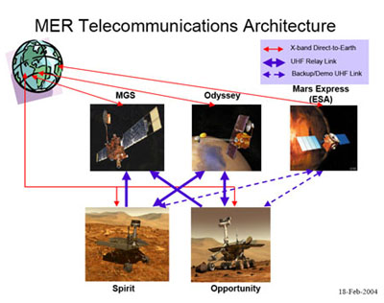

### Хронология миссий на Марс.

10 и 14 октября 1960-го СССР поочередно запускает к Марсу две автоматические межпланетные станции (АМС), которые гибнут вскоре после запуска из-за аварий ракетоносителей. Еще через десять дней советский "Спутник-22" выходит на орбиту Земли, но взрывается на 17-той секунде из-за неполадок разгонного двигателя.

Два года спустя Советский Союз успешно запускает АМС "Марс-1", но теряет с ней связь 21 мая 1963-го. По данным телеметрии произошла утечка азота из баллонов системы ориентации аппарата.

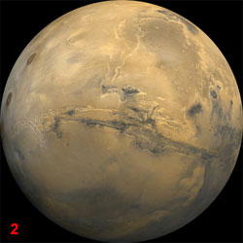

4 ноября 1962-го в СССР стартует "Спутник-24". Этот космический аппарат так и не вышел на заданную орбиту вследствие преждевременного отключения разгонного двигателя и 5 ноября 1962-го сгорел в плотных слоях атмосферы Земли.

5 ноября 1964-го США запускают свой первый космический корабль к Марсу "Mariner-3", но обтекатель аппарата не отделился, и на марсианскую траекторию вывести "Mariner-3" не удалось.

28 ноября 1964-го: первый успех. Запущенный в США "Mariner-4" выполнил первый подтвержденный пролет около Марса 14 июля 1965 и передал 21 полную и 1 незавершенную фотографию в течение последующих 10 дней. Космическая станция произвела фотосъемку местности, в общем, и целом не характерной для планеты. Перед учеными на фотографиях предстал изрытый воронками и кратерами ландшафт более подходящий для поверхности Луны или Меркурия.

Далее "бурные шестидесятые" отмечены тремя советскими неудачами и американским успехом "Mariner-6" и "Mariner-7". Были получены первые по-настоящему качественные фотографии с разрешением до 300 м и измерена температура южной полярной шапки, которая оказалась очень низкой -125°С. Эти две станции охватили объективами своих фотокамер около 70% марсианской поверхности.

Седьмое десятилетие 20-го века также начинается с поражений.

8 мая 1971-го США запускают "Mariner-8", который, из-за сбоя в работе второй ступени ракетоносителя, упал в Атлантический океан примерно в 900 милях от мыса Канаверал.

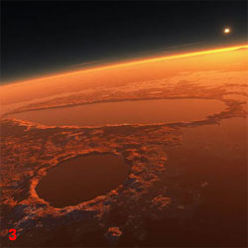

10 мая 1971-го СССР запускают "Космос-419". Выход на орбиту был успешен, но из-за преждевременного запуска двигателя разгонного блока полет к Марсу не состоялся. 12 мая 1971-го аппарат вошел в плотные слои земной атмосферы и сгорел. Девять дней спустя стартует "Марс-2", который 27 ноября 1971-го разбивается о поверхность Марса в Долине Нанеди в Земле Ксанфа из-за неполадок в системе торможения. Слабым утешением явилось известие о доставке на Марс вымпела с изображением Герба СССР.

28 мая 1971-го в СССР отправляют в космос "Марс-3". Это первый реальный успех отечественных попыток по изучению Марса. Спускаемый аппарат АМС совершил первую в истории мягкую посадку на поверхность Марса 2 декабря 1971-го около северного края кратера Птолемей в Земле Сирен. Началась, а спустя 20 секунд прекратилась передача видеосигнала с телекамеры аппарата и больше никаких сигналов от "Марс-3" не поступало.

30 мая 1971-го США запускает "Mariner-9", который успешно вышел на орбиту планеты 13 ноября 1971-го. Он работал на орбите до 27 октября 1972-го, на Землю были переданы 7329 снимков Марса с разрешением до 100 м, а также фотографии его спутников Фобоса и Деймоса.

21 и 25 июля, 5 и 9 августа 1973-го: СССР запускают соответственно орбитальные станции "Марс-4" и "Марс-5" и спускаемые аппараты "Марс-6" и "Марс-7". Полет сопровождало огромное количество неполадок, поэтому научная программа "Марсов" была выполнена частично: "Марс-4" и "Марс-5" провели фототелевизионную съемку и выполнили серию исследований поверхности и атмосферы планеты. 12 марта 1974-го "Марс-6" совершил мягкую посадку в южном полушарии, в Долине Самара на границе Жемчужной Земли и Земли Ноя, но связь с ним вскоре прекратилась. Спускаемый аппарат "Марс-7" прошел в 1300 км от поверхности Марса по пролетной траектории и ушел в просторы космоса.

Самый успешный марсианский проект 70-х - миссия "Викингов" ("Viking"). Их успех должен был утвердить превосходство американской научной мысли и показать миру достижения американской же технологии. Кроме того, в 1976 году четвертого июля жители США бурно и помпезно отмечали 200-летие образования Северо-Американских Соединенных Штатов. Именно к данному событию и были приурочены посадки "Викингов" на поверхность Красной планеты. Итак, 20 августа и 9 сентября 1975-го США запускают "Viking-1" и "Viking-2". "Viking-1" вышел на орбиту Марса 19 июня 1976-го и на следующий день успешно совершил мягкую посадку на Равнине Хриса. "Viking-2" вышел на орбиту Марса 7 августа 1976-го и приземлился на Равнине Утопия 3 сентября 1976-го.

В восьмидесятые годы Марсом занималась только одна сверхдержава - Советский Союз. После успеха "Викингов" американцы внезапно "охладели" к Марсу и возобновили свои попытки только через 16 лет. Здесь напрашивается аналогия с программой "Аполлон" ("Apollo"). После ее внезапного прекращения (последний предусмотренный по плану полет с высадкой на Луну был отменен) следующий "лунник" США - зонд "Клементина" отправился к естественному спутнику Земли только через 25 лет. Для широкой общественности сей факт прошел незамеченным, но если подумать... Перерыв, и весьма продолжительный, наступал всегда после достижения значительных успехов в изучении других небесных тел, то есть тех регионов космического пространства, где есть возможность разместиться стационарно, надолго. Кто и зачем попросил землян в лице американского правительства убраться из тех мест, куда их никто не приглашал?

В июле 1988-го СССР осуществляет запуск двух АМС "Фобос-1" и "Фобос-2". "Фобос-1" был потерян на полпути к Марсу - с Земли оператором была отдана неверная команда. "Фобос-2" вышел на орбиту искусственного спутника Марса в январе 1989-го и совершил ряд орбитальных маневров при сближении с Фобосом. Получено 38 изображений Фобоса с разрешением до 40м, измерена температура поверхности Фобоса, составляющая в наиболее горячих точках 30°С(!). Но осуществить основную программу по исследованию Фобоса не удалось: 27 марта 1989-го связь с аппаратом была потеряна. Общеизвестно, что перед окончательной потерей связи с АМС станция передала на Землю изображение огромного сигарообразного объектом зависшего рядом со спутником Марса.

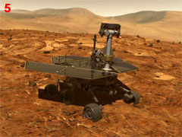

25 сентября 1992-го НАСА запускает "Mars Observer". Контакт с "Mars Observer" был потерян 21 августа 1993-го, когда ему оставалось всего три дня до выхода на околомарсианскую орбиту. Предполагают, что космический аппарат взорвался во время повышения давления в топливных баках при подготовке к выходу на орбиту.

16 ноября 1996-го Россия отправляет в дальний путь "Марс-96", а 17-го станция падает в воды Тихого океана неподалеку от побережья Чили. Катастрофа произошла из-за неполадок в разгонном блоке. Неудача тем более обидна, поскольку это был первый проект подобного масштаба в постсоветской России. Впрочем, как рассказывают участники строительства АМС, хроническое недофинансирование и невыплата зарплат привели к тому, что изготовление, монтаж и сборка оборудования велись на голом энтузиазме.

Наконец удача! 7 ноября 1996-го с мыса Канаверал стартовал "Mars Global Surveyor". Он вышел на орбиту Марса 12 сентября 1997-го и начал научные наблюдения, включая подробное картографирование, в марте 1998-го. 31 января 2001-го "Mars Global Surveyor" завершил свою картографическую фазу миссии, выполнив все планировавшиеся научные задачи в течение полного марсианского года (687 дней) и приступил к выполнению следующей части исследований.

4 декабря 1996-го: американцы отправляют "Mars Pathfinder". 4 июля 1997-го мягкую посадку на Марс в районе долины Арес совершает спускаемый аппарат с подвижным научным механизмом - марсоходом. Миниатюрный прибор (60х30х45 см, вес менее 10 кг) не удалялся от материнской платформы более чем на десяток-другой метров, но позволил получить подробные характеристики геологии Марса и качественные фотоснимки. 7 октября 1997-го по неизвестным причинам радиосвязь с экспедицией прекратилась. Спускаемый аппарат "Mars Pathfinder" получил название "Мемориальная станция им. Карла Сагана".

Летом 1998-го Азия летит на Марс! Япония запускает исследовательский зонд "Nozomi". Из-за неправильного гравитационного разгонного маневра у Луны и Земли для возвращения на трассу был использован драгоценный запас горючего, и скорость станции оказалась ниже расчетной. 9 декабря 2003-го связь с "Nozomi" потеряна окончательно.

11 декабря 1998-го: автоматический зонд "Mars Climate Orbiter". Этот уникальный аппарат тоже стал жертвой пресловутого "человеческого фактора". Одна из групп, осуществлявших управление кораблем, посылала команды на борт в английской системе мер, не переведя их в метрическую, как остальные. В результате станция прошла на расстоянии 57 километров от поверхности Марса вместо расчетных 140–150 и, по всей видимости, погибла в слишком плотных слоях атмосферы.

3-января 1999-го: в космосе "Mars Polar Lander/Deep Space-2". Аппарат должен был совершить посадку 3 декабря 1999 года. Связь со станцией отключили на то время, пока она проходила через марсианскую атмосферу. Через 38 минут станция должна была выйти на связь, но не вышла.

После четырехлетней полосы провалов - снова удача! 7 апреля 2001-го стартует "2001 Mars Odyssey", а 24 октября 2001-го он успешно выходит на вытянутую эллиптическую орбиту вокруг Марса с периодом обращения приблизительно 20 часов и приступает к выполнению поставленных задач.

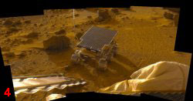

2 июня 2003 года в рамках первой Европейской межпланетной миссии с космодрома Байконур запущен "Mars Express" с посадочным аппаратом "Beagle-2". 3 декабря 2003-го он достиг Марса и сделал первый снимок ее поверхности с близкого расстояния. "Mars Express" должен предоставить новые данные для изучения структуры, геологии и атмосферы планеты и передать на Землю цветное трехмерное изображение поверхности Марса высочайшего разрешения.

10 июня и 8 июля США по проекту "Mars Exploration Rover" запускают космические аппараты "Spirit" и "Opportunity". Посадки на Марс состоялись 4 и 25 января 2004-го в районе кратера Гусева и плато Меридиана. Основной задачей полетов является изучение поверхности Марса. Оба совершили удачную посадку и совершают работу по обнаружению признаков существования жизни на Марсе.

Заключение.

В своей работе я попытался осветить все основные стороны, касающиеся Марса. Материала о Красной планете очень много и вся она интересная. Если попытаться рассказать обо всех идеях, теориях, любопытных моментах, касающихся Марса, выйдет не одна и не две книги.

Пока еще надежды найти признаки жизни на Марсе принципиально сохраняются, хотя вероятность ее существования там ничтожно мала. Если же в дальнейшем с этими надеждами придется окончательно расстаться, то это лишь с большей остротой поставит вопрос о том, почему жизнь возникла и интенсивно развивалась лишь на третьей от Солнца планете, - вопрос, имеющий не только естественнонаучное, но и громадное философское, мировоззренческое значение.

«Есть ли жизнь на Марсе, нет ли жизни на Марсе - науке неизвестно» - это не просто удачный афоризм из популярной кинокомедии «Карнавальная ночь», который широко вошел в наш разговорный язык и стал ходячей шуткой. Главное здесь в том, что эта фраза очень долгое время отражала наш действительный уровень знаний о существовании жизни на красной планете. И вот только теперь, в последние годы, когда собраны и обработаны новейшие научные наблюдения, исследования, факты, все это позволяет сказать: «Жизнь на Марсе была!»

**Список использованной литературы.**

1. “Тайны Марса”, Г. Хэнхок, Р. Бьювэл, Дж. Григзби; издат. Вече, Москва, 1999 год.
2. “Красная планета”, Н. Юрмчук; издат. Квэйк, Санкт-Петербург, 1998 год.
3. “Астрономический справочник”, А. Виноградова, Л. Сапогов; издат. Арена; Москва, 1999 год.
4. Информационные ресурсы Интернет: официальный сервер НАСА (www.nasa.gov); научные сайты о Марсе (www.marsacademy.com, www.marsientist.com, www.redplanet.com).

1. *противостояние* - взаимное расположение планеты (или астероида), орбита которого лежит дальше земной орбиты от Солнца, Земли и Солнца. В таком положении Земля находится между небесным телом и Солнцем. Это наилучший период для наблюдения данного небесного тела. Однако, не все противостояния одинаковы. Орбита Марса довольно сильно вытянута, отчего и расстояния до него в противостояния меняются значительно. Видимые диаметры планеты могут соотноситься как 1 к 2 в два разных противостояния, соотношение яркостей - еще больше. Самые тесные сближения 3-й и 4-й планет называются великими противостояниями. Они повторяются каждые 15-17 лет.